Муниципальное бюджетное дошкольное образовательное учреждение «Альдермышский детский сад «Умырзая»»
Высокогорского муниципального района Республики Татарстан»

Информационная справка по проведенным мероприятиям в рамках Года родных языков и народного единства за ноябрь2021 года

ДОУ | Темалар | катнашучылар | Максаты | Фото
Татарстан Республикасы Биектау муниципаль районының «Әлдермеш «Умырзая» балалар бакчасы», мәктәпкәчә белем бирү муниципаль бюджет учреждениесе | Муниципаль конкурс “Жәлил укулары” |  | Муса Җәлилнен тормыш юлын кузалларга өйрәнү;  Шигырьләрен белү; сөйләм телен баету;Татар халкынын герой-шагыйре иҗатына мәхәббәт хисләрен тәрбияләу. | 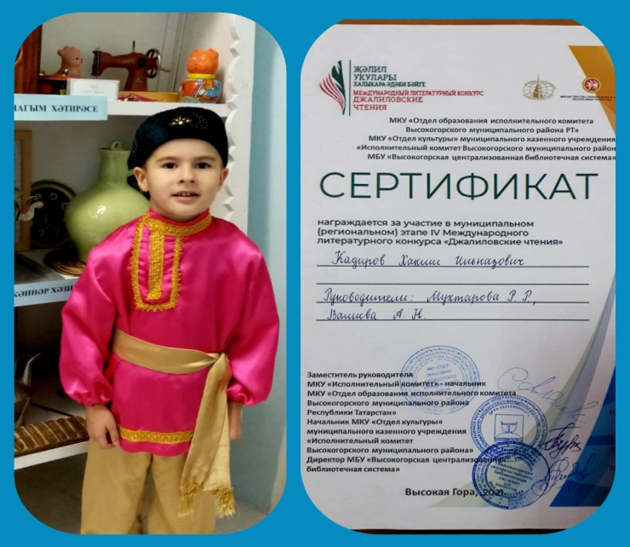
Татарстан Республикасы Биектау муниципаль районының «Әлдермеш «Умырзая» балалар бакчасы», мәктәпкәчә белем бирү муниципаль бюджет учреждениесе | Бакчабызда татар халкыкың “Аула өй” күренеше |  | Балаларда халкыбызның йола бәйрәмнәренә кече яшьтән үк кызыксыну уяту.балаларны милли йолалар белән якыннан таныштыруны дәвам итү.сөйләм телен үстерергә һәм иҗади сәләтләрен ачарга булышлык итүхалык авыз иҗаты әсәрләренә кызыксыну уяту, туган телебезгә, халкыбызның йола бәйрәмнәренә хөрмәт хисләре тәрбияләү. | 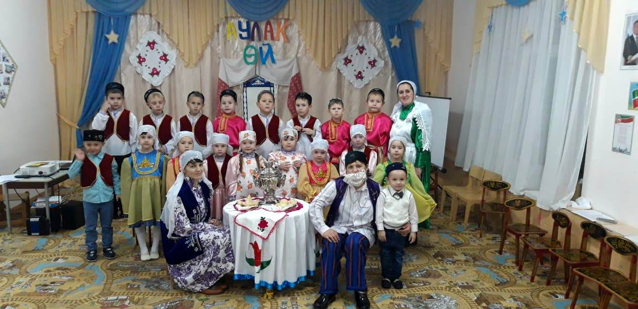
Татарстан Республикасы Биектау муниципаль районының «Әлдермеш «Умырзая» балалар бакчасы», мәктәпкәчә белем бирү муниципаль бюджет учреждениесе | Идел буе халыкларының уеннары |  | Уен, уен, уен! Бакчада балалар нинди генә уеннар уйнамыйлабашкорт халык уены «Тимербай», чуваш халык уены «Балыклар», удмурт халык уены «Соры куян», русхалык уены «Зевака», «Баба сеяла горох», татар халык уены «Мәликә», «Самавыр» һәм башка шундый мавыктыргыч уеннар. Балаларга ошый, алар канәгать. | 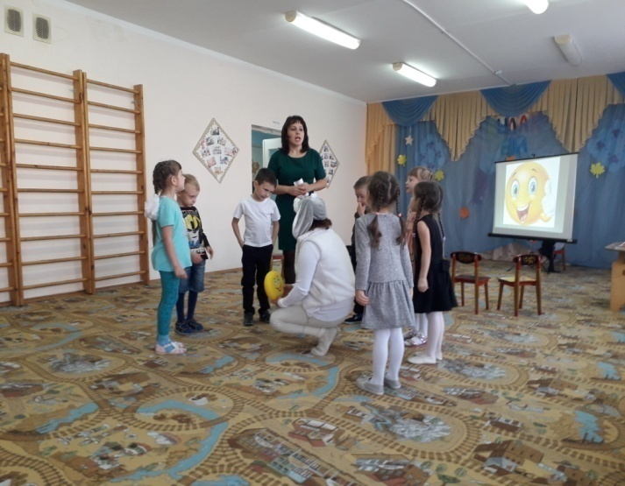
Татарстан Республикасы Биектау муниципаль районының «Әлдермеш «Умырзая» балалар бакчасы», мәктәпкәчә белем бирү муниципаль бюджет учреждениесе | Идел буе халыкларын өйрәнәбез. Башкортстан. Удмуртия. Марий Эл. Чувашия. Мордовия. Россия.Татарстан |  | Һәр халыкның – үз тарихы, үз кыйбласы, үз гореф-гадәтләре, үз теле. Аларның һәркайсы бик тә кадерле, бик тә якын. Һәркемнең туган теле, аның әнисе кебек аеруча сөекле, шуңа да мәңге аерылгысыз, изге төшенчә. Адәм баласының иң изге, иң мөкатдәс хисләренең берсе – туган телгә гаме, хөрмәте булу. Тел – халыкларның тәҗрибәләрен үз эчендә саклый торган бер хәзинә. Ул – халыкларның үткәннәрен генә түгел, шул ук вакытта аларның киләчәктәге үсеш мөмкинлекләрен дә үзендә булдыра | 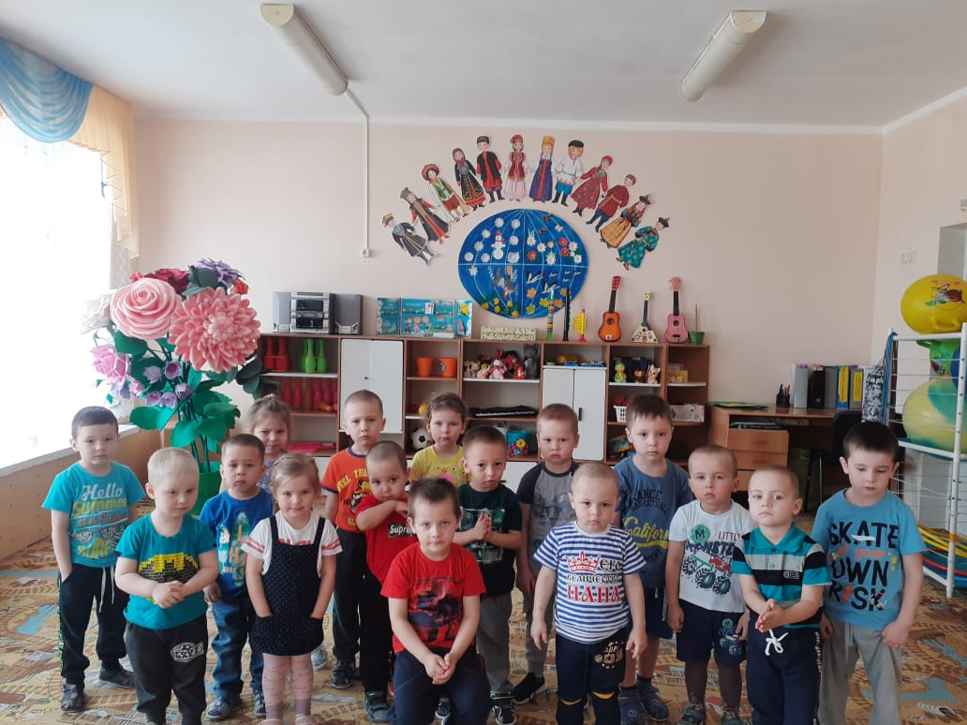
Татарстан Республикасы Биектау муниципаль районының «Әлдермеш «Умырзая» балалар бакчасы», мәктәпкәчә белем бирү муниципаль бюджет учреждениесе | Халыклар бердәмлеге кене |  | Һәр милләт кеше дус –тату яшәргә кирәклеген анлату | 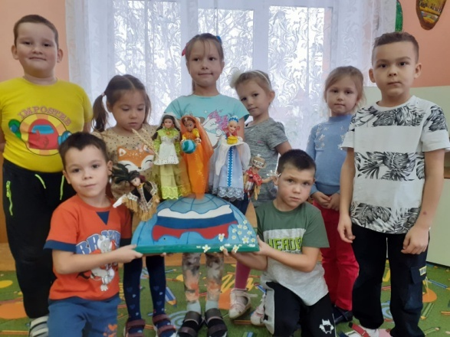
Татарстан Республикасы Биектау муниципаль районының «Әлдермеш «Умырзая» балалар бакчасы», мәктәпкәчә белем бирү муниципаль бюджет учреждениесе | “Әбекәм килде кунакка” |  | Буыннар бәйләнешен, нәсел җепләрен ныгыту, татар халкы традицияләре, гореф-гадәтләренең дәвамлылыгын саклау, олыларга хөрмәт тәрбияләү максатыннан “Дәү әнидә кунакта” проектын эшләде. Гаиләдә булырга тиешле үзара җылы мөгамәлә, ихтирамны, өлкәннәрнең яшь буынга милли тәрбия бирүдәге ролен шушы проект аша җиткерәсе килә. Һәр гаиләнең үзенә генә хас йолалары, тәрбия алымнары бар. | 